Ottemperanza prescrizione 80 Delibera Cipe 42/2009
Prescrizione 80: Aree di servizio: Si prescrive di prevedere opportuni spazi per la valorizzazione culturale e la fruizione turistica degli ambiti territoriali attraversati.
Ottemperanza: Prescrizione recepita. La progettazione delle opere di urbanizzazione dei piazzali delle Aree di Servizio di Caravaggio è stata approvata con atto del RUP n. CAL-050313-00002 del 5 marzo 2013 (perizia di variante n. 6). Quanto prescritto è stato recepito nello sviluppo della progettazione delle opere strumentali di competenza dei subconcessionari individuati ed è stato realizzato conformemente a quanto progettato. A tal riguardo si evidenzia che i contratti di sub concessione contengono espressamente l’impegno del sub concessionario a prevedere opportuni spazi per promuovere attività volte alla valorizzazione culturale e alla commercializzazione dei prodotti locali. Per quanto riguarda i prodotti locali sono stati infatti predisposti appositi spazi per la valorizzazione e la vendita dei prodotti del territorio quali ad esempio: vini del territorio es franciacorta, berlucchi, mostarde, riso, polenta, e appositi panini con il nome di una città del territorio. (Allegato report fotografico) Il Concessionario Brebemi ha inoltre attivato iniziative volte all'informazione per la fruizione turistica e culturale dei luoghi attraversati dal Collegamento Autostradale inserendo all'interno e all'esterno delle aree di servizio apposita cartellonistica volta alla descrizione dei percorsi fruibili nel Parco, della fauna e della vegetazione che si può trovare nel territorio. Inoltre, in accordo con la Soprintendenza dei beni archeologici sono stati predisposti e installati presso le aree di servizio appositi cartelloni con la descrizione dei reperti archeologici rinvenuti durante i lavori di realizzazione dell'infrastruttura. (Allegato report fotografico) Per quanto riguarda le Aree di Servizio di Chiari, considerata la situazione del mercato e i criteri riportati nell'Atto di indirizzo del MIT e del MISE del 30 gennaio 2015, la Concessionaria ha richiesto di adibire le stesse a diversa destinazione da determinarsi in funzione di uno studio di fattibilità dedicato.
Report fotografico
Commercializzazione Prodotti del territorio
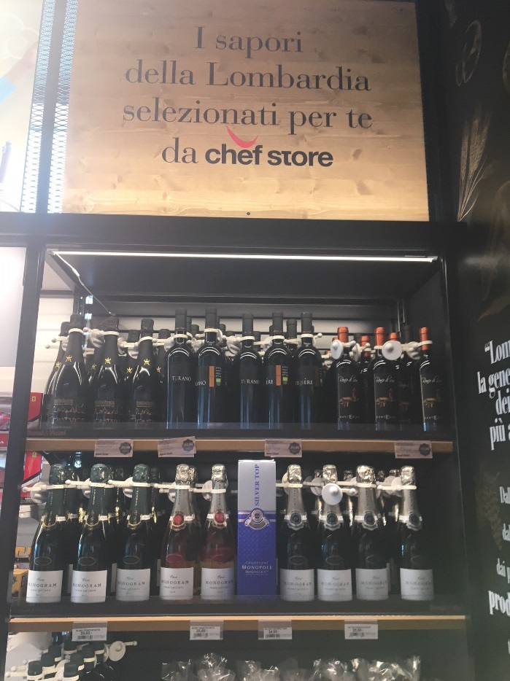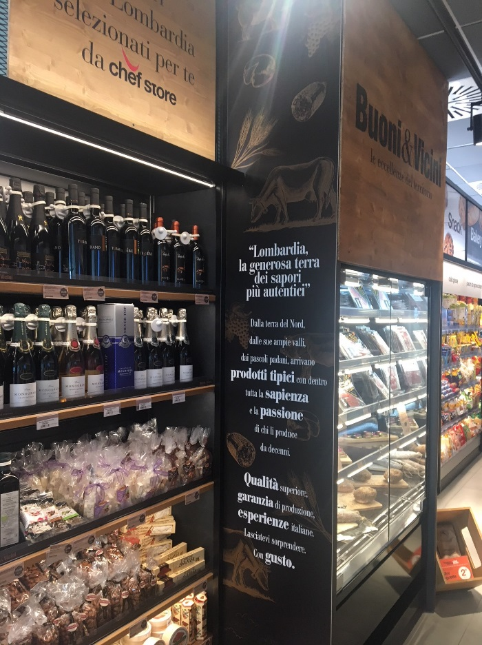
Figura 1, 2_ADS Nord_spazio adibito alla promozione di prodotti del territorio

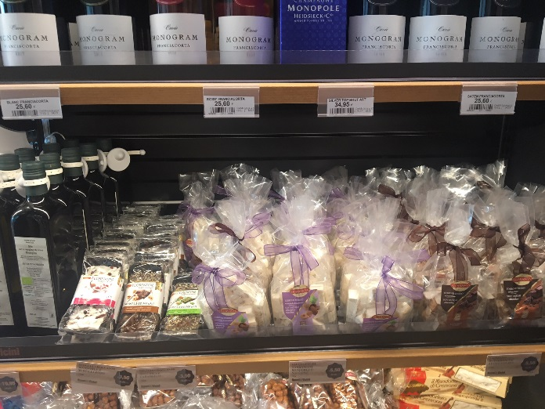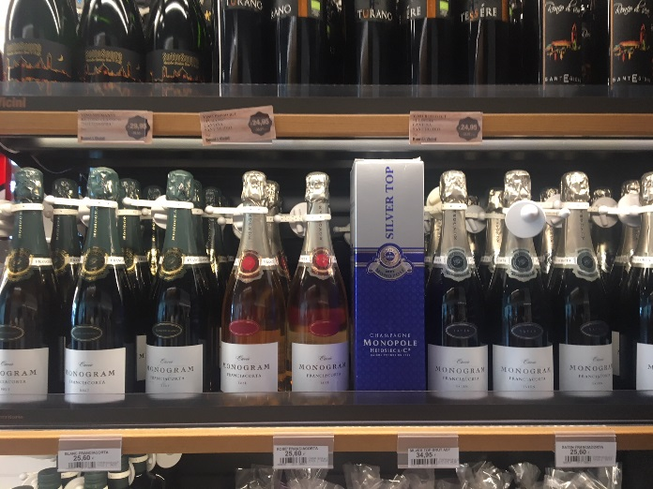
Figura 3, 4_ADS Nord dettaglio prodotti del territorio

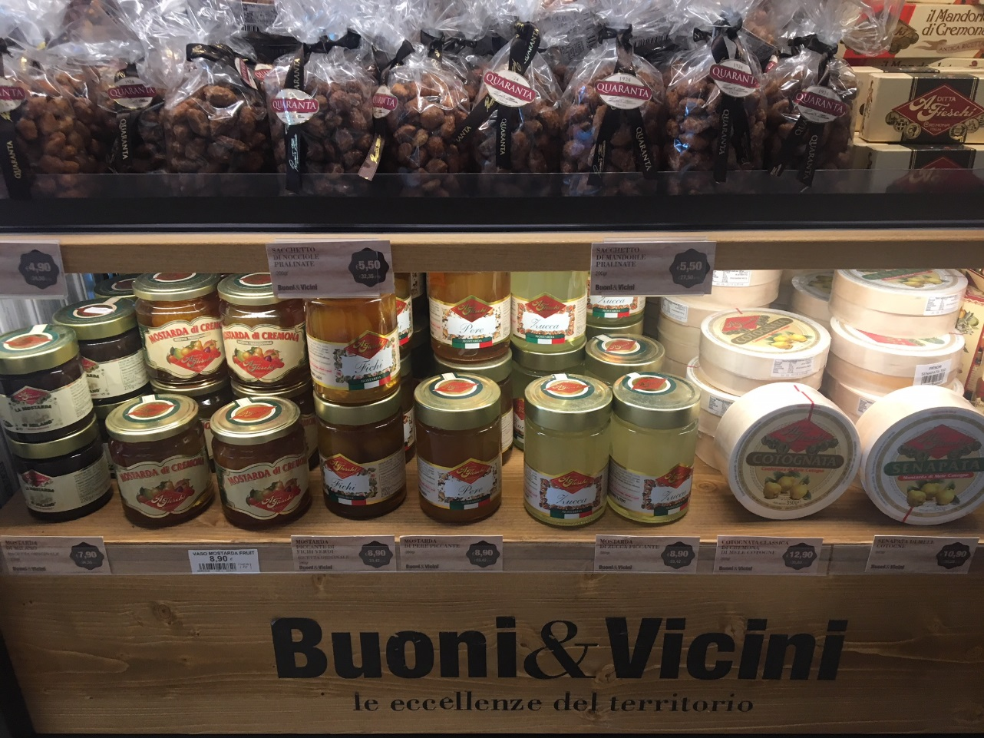
Figura 5_ADS Nord dettaglio prodotti del territorio

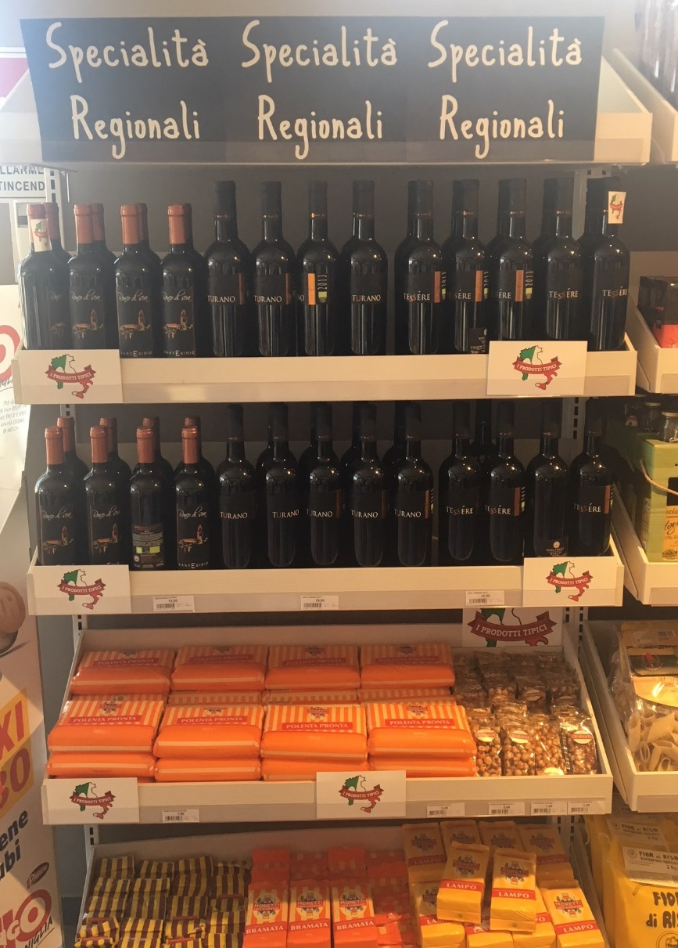
Figura 6_ADS Sud_ spazio adibito alla promozione di prodotti del territorio

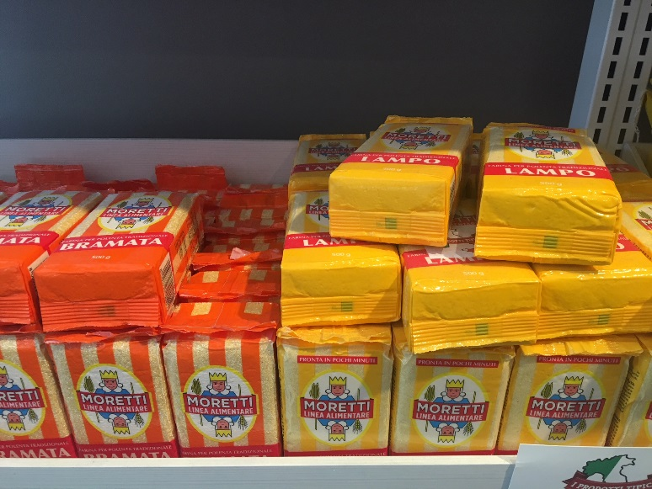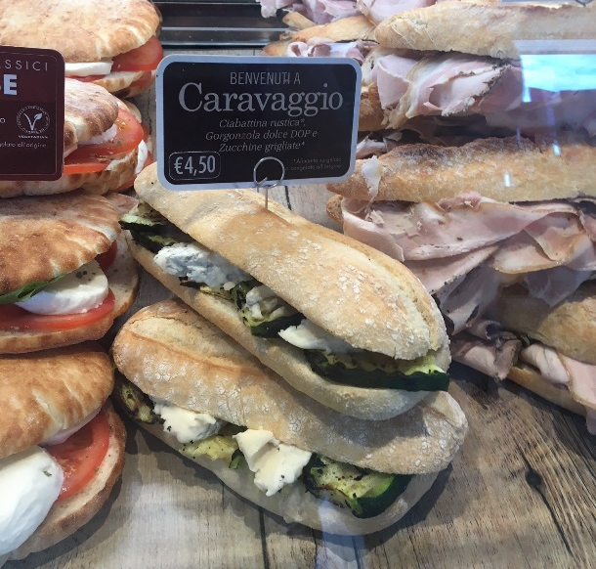
Figura 7,8_ADS Sud_ dettaglio prodotti del territorio

Valorizzazione culturale : installazione di cartelli relativi alla valorizzazione dell’ambiente del Parco del Serio e pannelli illustrativi dei reperti archeologici rinvenuti durante i lavori di realizzazione dell’infrastruttura posizionati presso entrambe le aree di servizio Adda nord e Adda sud.
PARCO DEL SERIO
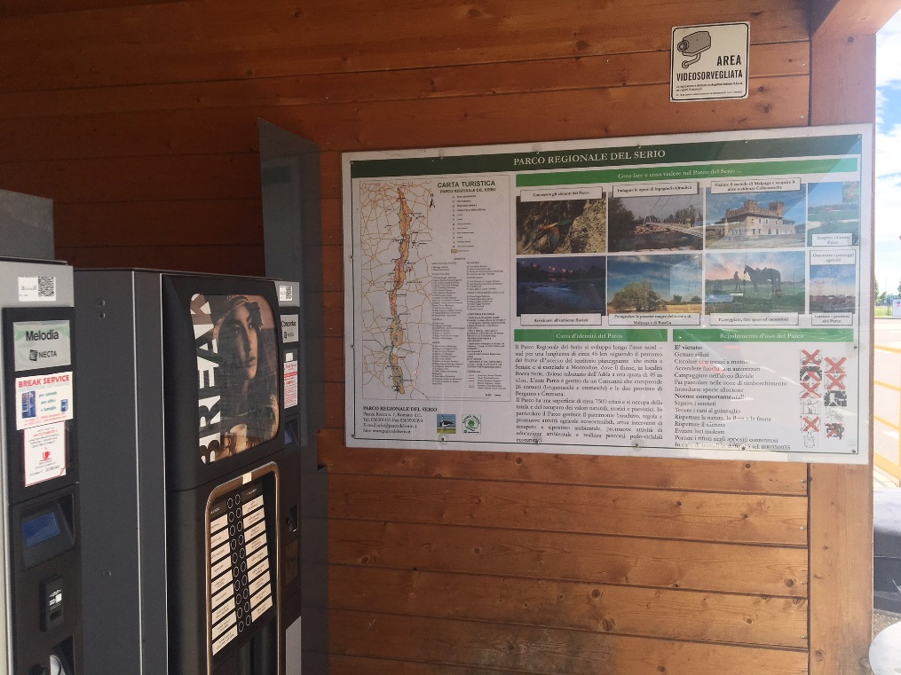

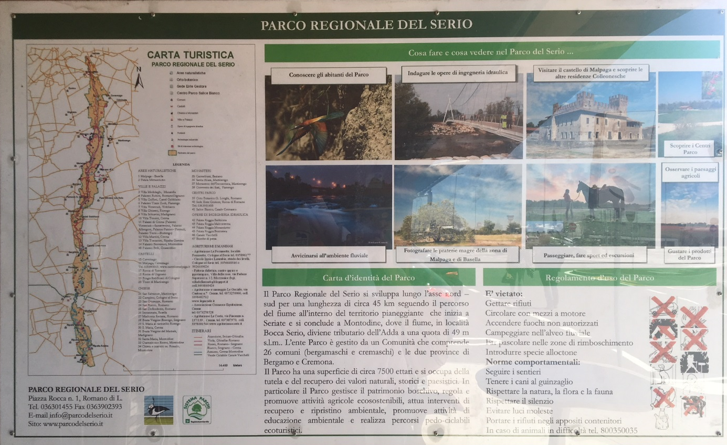

REPERTI ARCHEOLOGICI RINVENUTI DURANTE I LAVORI DI REALIZZAZIONE DELL’INFRASTRUTTURA
